Mission 5 – Chiffrer les ventes prévisionnelles et les achats
Durée : 40’ | ou | Source | Source Excel
Contexte professionnel
La société connaît assez régulièrement des ruptures de stocks concernant les cades. M. Solliet trouve ces situations inacceptables, car elles font perdre des ventes.
Il vous demande de rationaliser les achats à partir de vos connaissances. Pour réaliser ce travail il vous remet le tableau détaillé des ventes mensuelles en quantité et par type d’articles (document 1 et source Excel).

Travail à faire
Vous devez réaliser les travaux suivants :
- Calculez les ventes prévisionnelles mensuelles en quantité pour chaque type d’articles sur les 12 prochains mois en utilisant la fonction Excel PREVISION (document 2).
- Représentez ces mêmes ventes avec des courbes de tendances à 12 mois.
- Donnez votre avis sur les résultats obtenus.
- Calculez les achats mensuels en valeur pour chaque type d’articles sur les 12 mois écoulés ;
- Les achats prévisionnels mensuels en valeurs pour les 12 prochains mois (utilisez la fonction Prévision d’Excel) ;

Doc. 1 Ventes mensuelles en quantités par article
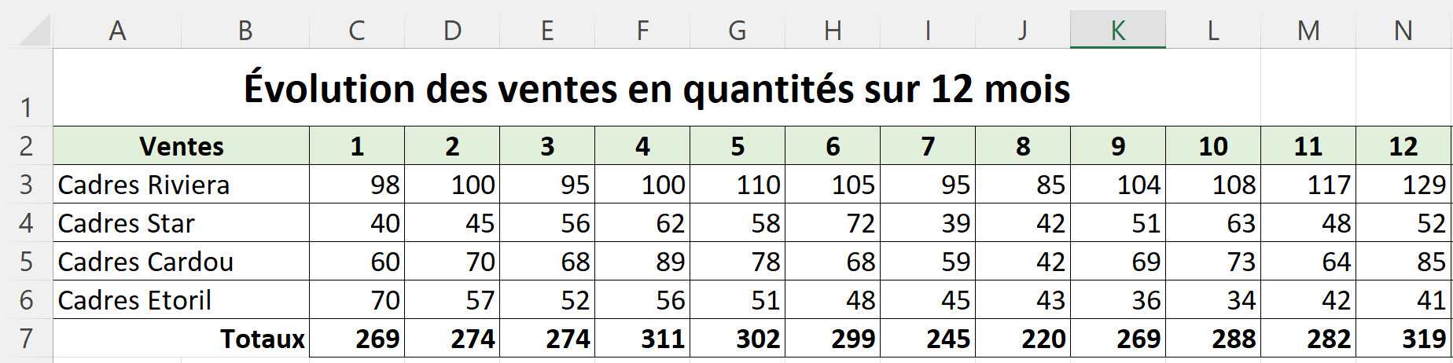

Doc. 2 Fonction Excel PREVISION
= PREVISION (cellule à calculer ; série source ; titre source numérique)
Exemple
Formule de calcul
